Владимир Путин считает, что многодетность должна быть нормой для семей
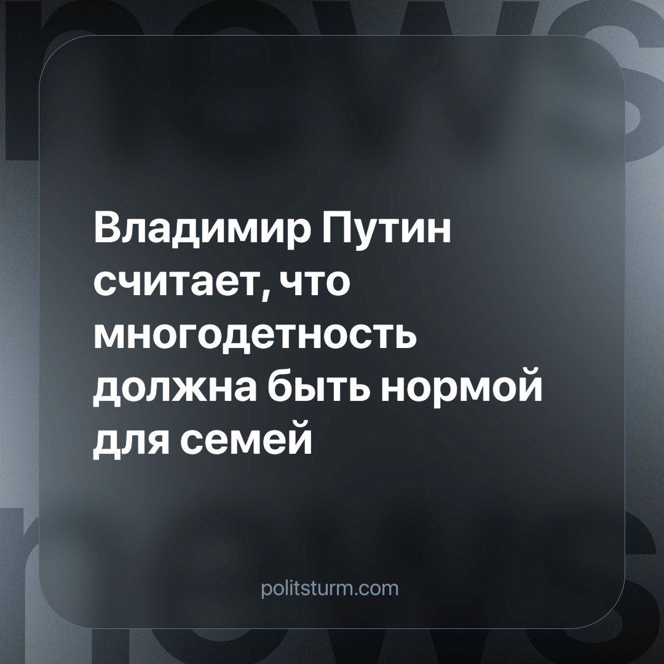

Оригинальная статья
2023-12-11
1 мин. на чтение

Президент Владимир Путин на XXV заседании русского национального сбора заявил, что традиции многодетности надо возрождать.
“Давайте эти замечательные традиции сберегать и возрождать. Многодетность, большая семья должны стать нормой, образом жизни для всех народов России”.
Он также добавил, что в России у многих народов до сих пор сохраняются традиции крепкой, многопоколенной семьи, где воспитываются четверо и более детей.
Капиталисты сами роют эту демографическую яму, а после безуспешно пытаются её решить. Пока они делают людей “свободными”, людям не хватает месячной зарплаты на то, чтобы себя прокормить, не говоря о детях, так ещё и про многодетность говорят. Зато в великой Российской Империи все были многодетными, но большинство детей умирали в раннем возрасте.
Источник: Ura.ru - «Путин: многодетность должна стать нормой для всех народов России» от 28 ноября 2023 г.

Оригинальная статья

